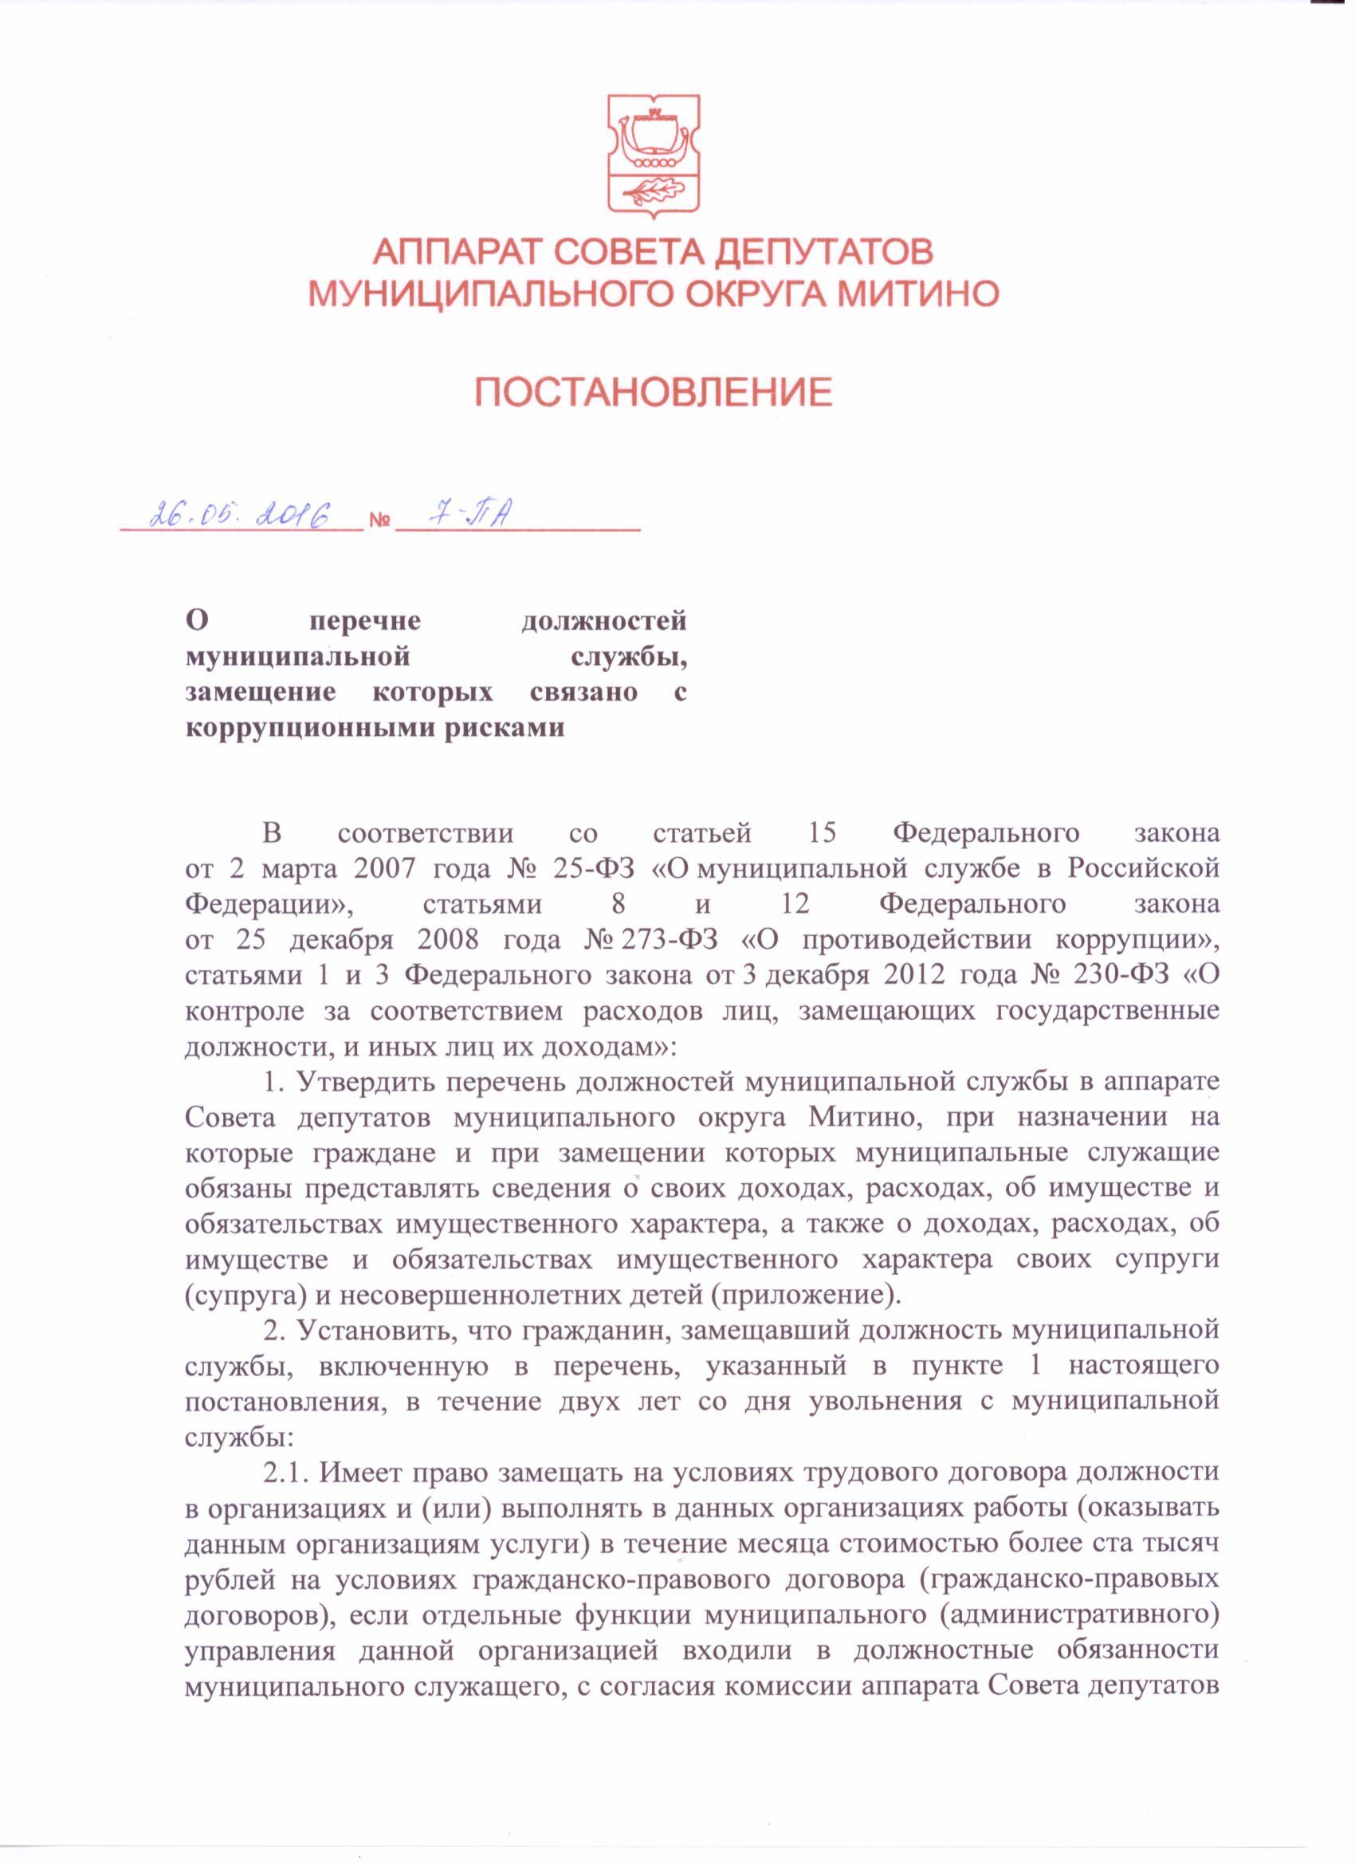

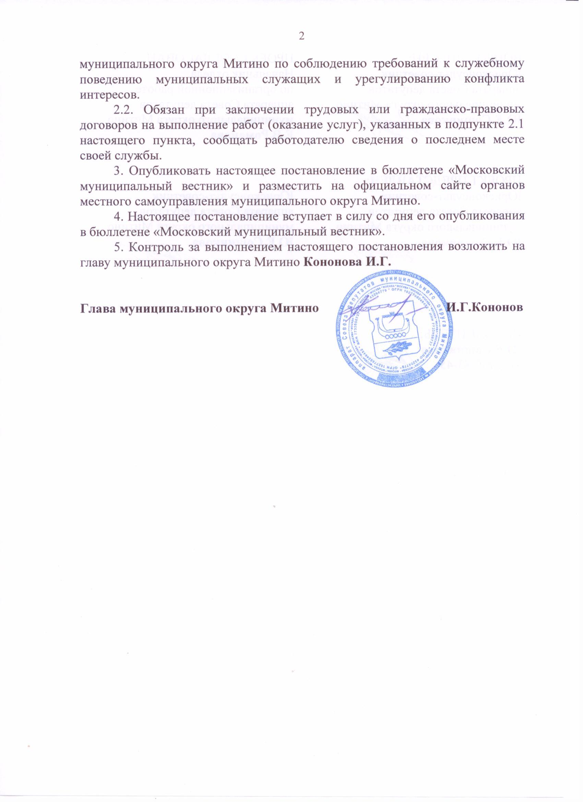
Приложение
к постановлению аппарата Совета депутатов муниципального округа Митино
от 26 мая 2016 года №7-ПА

Перечень
должностей муниципальной службы
в аппарате Совета депутатов муниципального округа Митино,
при назначении на которые граждане и при замещении которых муниципальные служащие обязаны представлять сведения
о своих доходах, расходах, об имуществе и обязательствах имущественного характера, а также о доходах, расходах
об имуществе и обязательствах имущественного характера
своих супруги (супруга) и несовершеннолетних детей

Ведущие должности муниципальной службы:
а) начальник отдела;
б) заместитель начальника отдела;
в) заведующий сектором;
г) советник;
д) консультант.

